山东省人民防空办公室
关于印发《山东省人民防空工程控制性详细规划编制导则（试行）》的通知

各市、各大企业、省级机关人民防空办公室：
为规范我省人民防空工程控制性详细规划编制工作，增强规划的科学性和实效性，依据《中华人民共和国人民防空法》、《中华人民共和国城乡规划法》、《人民防空工程战术技术要求》、《城市居住区人民防空工程规划规范》等相关法律、法规、规章和标准，结合我省实际，我办研究制定了《山东省人民防空工程控制性详细规划编制导则（试行）》，现印发给你们，请认真贯彻执行。
《山东省人民防空工程控制性详细规划编制导则（试行）》自公布之日起试行××年，试行过程中遇到问题，请及时告知我办工程处（电话：0531-67625536，邮箱:sdrfliulei@shandong.cn）。
本通知自201×年×月×日起实施，有效期至202×年×月×日。山东省人民防空办公室2015年12月23日公布的《关于印发<人防工程规划修编工作导则>的通知》同时废止。

附件：山东省人民防空工程控制性详细规划编制导则（试行）
山东省人民防空办公室
2018年12月×日
附件：

山东省人民防空工程控制性详细规划编制导则

（试行）

1 总则

  - 编制目的

为进一步规范我省人民防空工程控制性详细规划（以下简称人防控制性详细规划）编制工作。依据《中华人民共和国人民防空法》、《中华人民共和国城乡规划法》、《人民防空工程战术技术要求》、《城市居住区人民防空工程规划规范》、《城市、镇控制性详细规划编制审批办法》、《山东省城乡规划条例》等相关法律、法规、规章和标准，结合我省实际，制定本导则。

  - 适用范围

本导则适用于山东省行政区域内城市和县城的人防控制性详细规划编制工作，建制镇可参照执行。

  - 总体要求

1.3.1 人防控制性详细规划编制应遵循长期准备、重点建设、平战结合的原则，贯彻总体国家安全观，树立和落实新发展理念，推进军民融合，努力实现更好质量，更高效益，更可持续发展。
1.3.2 人防控制性详细规划编制应遵守国家和省有关法律、法规、标准和技术规范，以城市、县城人民防空工程总体规划为依据，严格落实人民防空工程总体规划的强制性内容，不得突破人民防空工程总体规划确定的建设用地范围，规划所依据的基础资料须符合国家和省有关要求。
1.3.3 编制人防控制性详细规划应做到人民防空工程功能规模适当、布局合理、防护可靠、功能完善、平战结合，近期、远期建设规划得当，地下、地上建设协调，地下空间开发利用适度。

2 术语和定义

2.0.1 人民防空工程总体规划
是城市总体规划的专项规划，应与城市总体规划同步编制，人民防空工程总体规划的范围、期限、人口规模应与城市规划相一致。
2.0.2 人民防空工程
简称人防工程，系为保障战时人民防空指挥、通信、掩蔽等需要而建造的防护建筑。按照使用功能分为指挥工程、医疗救护工程、防空专业队工程、人员掩蔽工程和配套工程。按照构筑类型分为坑道式、地道式、单建掘开式和防空地下室。
2.0.3 掘开式人防工程
采用明挖法施工，且大部分结构处于原地表以下的工程。
2.0.4 防空地下室
具有预定战时防空功能的地下室。在房屋中室内地平面低于室外地平面的高度超过该房间净高1/2的为地下室。
2.0.5 医疗救护工程
战时对伤员独立进行早期救治工作的人防工程（包括防空地下室）。按照医疗分级和任务的不同，医疗救护工程可分为中心医院、急救医院、救护站等。
2.0.6 防空专业队工程
保障防空专业队掩蔽和执行某些勤务的人防工程。一般包括专业队队员掩蔽部和装备（车辆）掩蔽部两个部分。按执行防空勤务任务的不同，分为抢险抢修、医疗救护、消防、防化防疫、通信、运输、治安等工程。
2.0.7 人员掩蔽工程
主要用于保障人员掩蔽的人防工程（包括防空地下室）。按照战时掩蔽人员的作用，人员掩蔽工程共分为两等：一等人员掩蔽所，指供战时坚持工作的政府机关、城市生活重要保障部门（电信、供电、供气、供水、食品等）、重要厂矿企业和其它战时有人员进出要求的人员掩蔽工程；二等人员掩蔽所，指战时留城的普通居民掩蔽所。
2.0.8 配套工程
指战时的保障性人防工程（即指挥工程、医疗救护工程、防空专业队工程和人员掩蔽工程以外的人防工程总合），主要包括区域电站、区域供水站、人防物资库、人防汽车库、食品站、生产车间、人防交通干（支）道、警报站、核生化监测中心等工程。

3 编制技术要求

3.1 基本要求

3.1.1 人防控制性详细规划应与城市控制性详细规划同步编制，实现在中心城区规划建设用地范围内全面覆盖。
3.1.2 城市控制性详细规划中已按本导则要求，包含相关人防控制性详细规划刚性和弹性指标的可不单独编制人防控制性详细规划。
3.1.3 人防控制性详细规划分为片区和街区两个层次，并与城市控制性详细规划的片区、街区单元划分和编码相一致。
3.1.4 人防控制性详细规划的刚性指标内容包括：
1 确定人防工程总面积。
2 明确医疗救护工程、防空专业队工程等重点工程的位置和面积。
3 提出开发地块人员掩蔽工程和配套工程的控制要求，明确人防工程互连互通及地下空间兼顾人防要求。
4 明确重要经济目标防护要求。
3.1.5 人防控制性详细规划的弹性指标引导内容包括：各类人防工程分类控制要求。

3.2 层次要求

3.2.1 人防控制性详细规划为人民防空规划体系层次之一，人防控制性详细规划的上位规划为人民防空工程总体规划，人防控制性详细规划要落实人民防空工程总体规划中的强制性内容，指导性内容应尽量落实。
3.2.2 人防控制性详细规划为人民防空修建性详细规划（以下简称人防修规）的上位规划，人防修规的编制要以人防控制性详细规划为依据并落实人防控制性详细规划的指标要求。

3.3 内容要求

人防控制性详细规划主要编制内容应包括：用地边界，用地性质，人防部分开发深度要求，人防工程总建筑面积指标控制要求，各类人防工程配建面积比例要求，战时掩蔽人口数，区域内人防工程的连通要求，医疗救护工程、防空专业队工程的实地布置及人员掩蔽工程和配套工程的建设要求等。

3.4 成果要求

3.4.1 人防控制性详细规划文件包括规划文本和规划附件。规划文本应当包括人民防空工程建设管理的有关规定，规划附件包括规划说明书和基础资料等。
3.4.2 人防控制性详细规划附图包括总图图则和分图图则，总图主要包括规划地区现状图、控规单元划分图、人民防空工程规划控制图、单建式人民防空工程控制导引图、结建式人民防空工程控制导引图、人民防空工程与地下空间开发利用相结合控制导引图等。
3.4.3 人防控制性详细规划编制应采用与城市控制性详细规划相一致的现状地形图。

4 人防工程总量控制要求

4.1 人防控制性详细规划的人防工程建设量应满足表4.1要求。
表4.1各类用地人防工程控制规模最低限值
 | 人防Ⅰ类城市 | 人防Ⅱ类城市 | 人防Ⅲ类城市及县级市 | 其他
人防工程总量控制指标 | 9% | 8% | 7% | 6%
注：上述指标以地上总建筑面积为基数计算。

5 人防工程分类控制要求（弹性指标）

5.1各类人防工程与规划建设用地适建范围表
项目名称 |  |  | 居住  用地 | 公共管理和公共服务用地 | 商业服务业设施用地 | 工业  用地 | 物流仓储  用地 | 道路与交通设施  用地 | 公共设施  用地 | 绿地与广场用地
医疗救护工程 |  | 中心医院 | × | √ | ○ | × | × | × | × | ×
 |  | 急救医院 | ○ | √ | ○ | ○ | × | × | × | ○
 |  | 救护站 | √ | √ | ○ | ○ | ○ | ○ | ○ | ○
防空专业队工程 |  |  | √ | √ | ○ | ○ | ○ | √ | √ | ○
人员掩蔽工程 |  |  | √ | √ | √ | √ | √ | √ | √ | √
配套  工程 | 物资库 |  | √ | √ | √ | ○ | ○ | ○ | ○ | ○
配套  工程 | 区域电站 |  | ○ | √ | √ | ○ | ○ | ○ | √ | ○
配套  工程 | 区域供水站 |  | ○ | ○ | ○ | ○ | ○ | ○ | ○ | ○
配套  工程 | 食品站 |  | ○ | ○ | ○ | ○ | ○ | ○ | ○ | ○
配套  工程 | 核生化监测站 |  | ○ | ○ | ○ | ○ | ○ | ○ | ○ | ○
配套  工程 | 地下人防疏散干道 |  | ○ | ○ | ○ | ○ | ○ | ○ | ○ | ○
备注：√代表应配置，○代表由规划、人防行政主管部门根据具体条件和规划要求确定，×代表可不配置。

5.2各公共用地性质人口系数
用地性质 | 人口总数/(用地面积×容积率)
行政办公 | 0.08人/m²
商业设施 | 0.17人/m²
教育科研 | 0.08人/m²
医疗卫生 | 0.08人/m²
文化设施 | 0.07人/m²
体育用地 | 0.07人/m²
其它 | 0.06人/m²

5.3各类用地配建人员掩蔽工程建筑面积指标(弹性)(m²/人)
 | 人防Ⅰ类城市 | 人防Ⅱ类城市 | 人防Ⅲ类城市及县级市 | 其他
人员掩蔽工程 | 1.5~3.2 | 1.4~2.2 | 1.3~1.9 | 1.3~1.7

6 各类人防工程布局要求

6.1 医疗救护工程

6.1.1 一等、二等医疗救护工程应落实人防专项规划要求，结合地面三级、二级医院建设，如战时医院为已建成时应综合考虑医院的服务半径、病床位数及周边用地等要求就近建设。二等、三等医疗救护工程应依据人防专项规划及《城市居住区人民防空工程规划规范》要求进行规划。人防控制性详细规划分规划管理单元编制的同时应综合考虑三类医疗工程配比。
6.1.2 一等医疗救护工程服务半径不应大于5km，二等医疗救护工程服务半径不应大于3km，三等医疗救护工程服务半径不应大于1km。
6.1.3 医疗救护工程的分类、面积标准、防护级别应满足《人民防空工程战术技术要求》的规定及《人民防空医疗救护工程设计标准》的规定。

6.2 防空专业队工程

6.2.1 防空专业队工程应按其保障的目标和区域进行配置。
6.2.2 防空专业队工程的类型、面积比例及抗力要求应落实人防专项规划要求，且满足人防专项规划中战前扩编量的要求，应按照专项规划要求确定的防空专业队员人数和配置车辆数并相继确定队员掩蔽部和车辆掩蔽部的规模指标。
6.2.3 抢险抢修专业队工程服务半径不应大于1.5km，消防专业队服务工程半径不应大于2.0km，医疗救护专业队和治安专业队工程服务半径不应大于3.0km。
6.2.4 防空专业队工程配置应满足下列规定 ：
1.保障范围宜为4km²～7km²，单个防空专业队工程规模不宜小于2000m²。
2.距离易产生次灾害目标500m～1500m区域内。
3.距离重要基础设施、生命线类目标300m～1500m区域内。

6.3 人员掩蔽工程

6.3.1 人员掩蔽工程的分布与战时城市留城人口的分布应大体一致，其出入口与所保障的人员生活、工作区的距离应按掩蔽人员听到警报十分钟内步行进入工程确定。
6.3.2 二等人员掩蔽工程掩蔽的人数应按全部就近掩蔽计算。
6.3.3 一等人员掩蔽工程结合政府机关及城市生活重要保障部门、重要工矿企业和其他战时有人员进出要求的人员数量确定掩蔽人数。
6.3.4 人员掩蔽工程的面积标准、防护级别应分别满足《人民防空工程战术技术要求》的规定。

6.4 配套工程

6.4.1 人民防空物资库应设置在交通便利地区，所放物品应考虑该物资生产地临近且与其他人民防空工程相配套，并宜与附近人员掩蔽工程连通。
6.4.2 地下生产车间宜设置在平时生产类似产品的工厂内或附近地区。
6.4.3 警报站应根据地形条件和居民分布，按照警报音响覆盖半径设置。
6.4.4 人民防空重点城市应设核生化检测中心，并应设在平时担负环境监测任务或有化验条件的单位内或附近地区。
6.4.5 其他配套工程，应按城市防空总体要求和防空区、片的需要合理设置。

7 其他规定

7.1 单建人防工程

单建人防工程配建人防指标不得低于总建筑面积的60%,建筑面积大于等于2万平方米的单建人防工程应配套建设医疗救护工程、专业队工程或一等人员掩蔽工程，必须配建二等人员掩蔽工程及物资库工程，且物资库工程总建筑面积不得大于人防总配建面积的30%。抗力满足《人民防空工程战术技术要求》。

7.2 轨道交通

地下轨道交通工程遵循《轨道交通工程人民防空设计规范》RFJ02-2009的规定。

7.3 连通要求

同一地块分散布局的人防工程之间必须连通且应与主体工程同步施工同步投入使用，不同地块人防工程之间在各地块用地红线范围内的连通口应一次施工到位，预留连通口以备将来连通。

7.4 其他规定

各地根据实际情况，制定当地地下空间开发利用兼顾人民防空需要的要求，做到安全、适用、经济、合理。
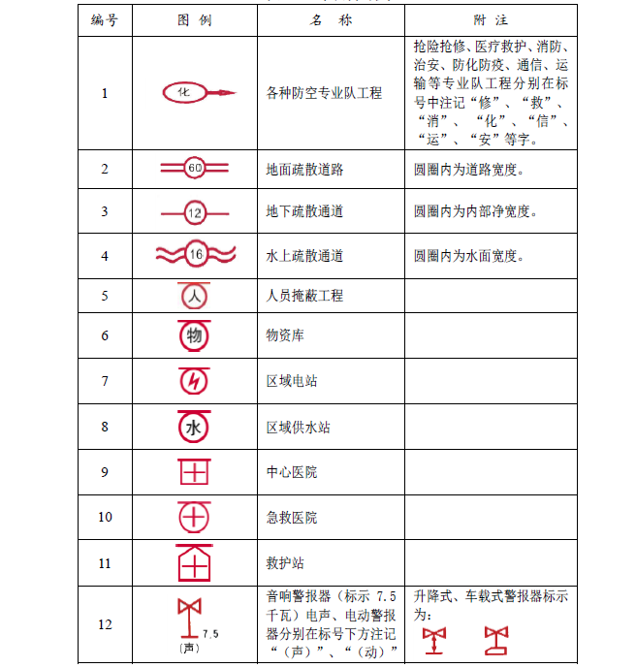
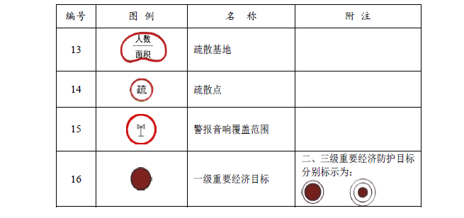
图例

